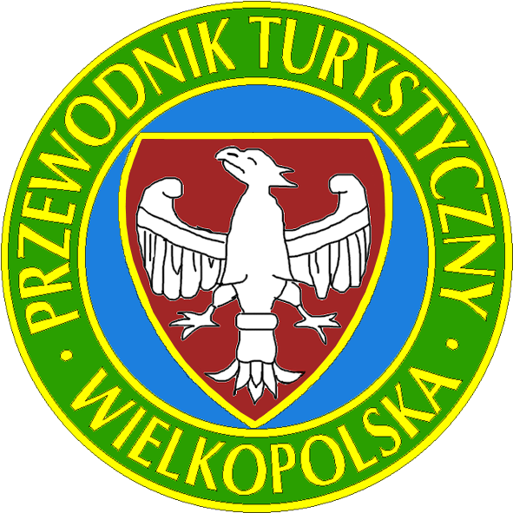
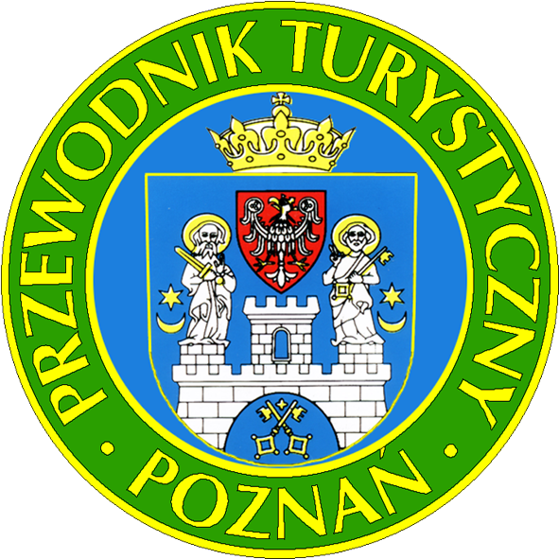
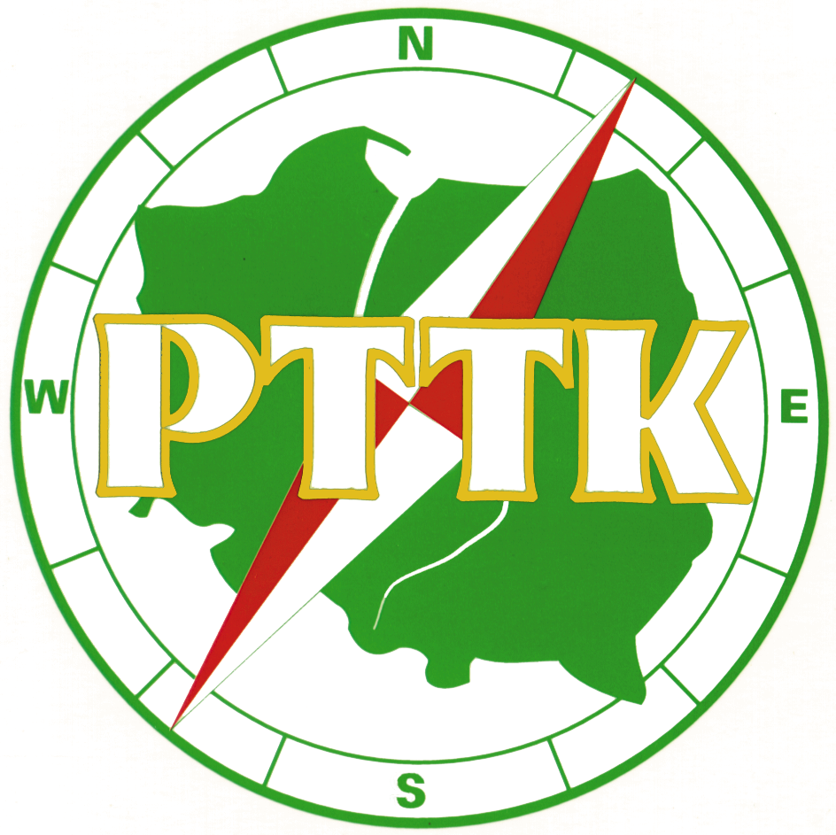

Wielkopolski Samorząd Przewodników Turystycznych PTTK
Koło Przewodników PTTK
im. Marcelego Mottego w Poznaniu

zapraszają na

V Wielkopolski Złaz Przewodników Turystycznych PTTK
„ Powstanie Wielkopolskie 1918-1919 – nasza droga do niepodległości”
Poznań 6-7.10.2018 rok

Program Złazu

6.10.2018r – sobota
godz. 8.00 - 9.00. Przyjazd i zakwaterowanie uczestników Złazu
godz. 9.00. Rozpoczęcie Złazu – Poznań Plac Kolegiacki 16
Poznanie wydarzeń i działań Wielkopolan na rzecz odzyskania przez Wielkopolskę niepodległości
- wyjazd do Lusowa k. Poznania i zwiedzanie Muzeum Powstańców Wielkopolskich,
zapalenie zniczy przy pomniku i grobie Dowódcy Powstania Wielkopolskiego gen. Józefa
Dowbora Muśnickiego,
- Cmentarz Górczyński w Poznaniu –– groby pierwszych poległych Powstańców.
- Rogalin – zwiedzanie Muzeum - Pałacu w Rogalinie - dawnej siedziby rodu Raczyńskich
( Oddz. Muzeum Narodowego w Poznaniu)
- obiad
- Kórnik – zwiedzanie Zamku Kórnickiego d. siedziby Działyńskich i Zamojskich
- powrót do Poznania
kolacja
- godz. 19.00 spotkanie w lokalu Koła Przewodników PTTK im. M. Mottego przy Placu
Kolegiackim 16

7.10.2018r – niedziela
- godz.8.00 śniadanie
- godz.9.00 Zwiedzanie Poznania
Fara Poznańska, perła baroku - Stary Rynek – Zamek Królewski - Wzgórze św. Wojciecha – grób I Dowódcy Powstania gen. Stanisława Taczaka – Plac Wolności - miejsca pamięci Powstania Wielkopolskiego
- godz. 14.00 obiad i zakończenie Złazu

Koszt uczestnictwa – 250,00 zł.
Koszt obejmuje: transport i ubezpieczenie, bilety wstępu do zwiedzanych obiektów, nocleg 6/7.10.2018 wraz z wyżywieniem (obiady, kolacja, śniadanie). Istnieje możliwość wcześniejszego przyjazdu połączonego z noclegiem za dodatkową opłatą.
Osoby upoważnione do kontaktu:
Aleksandra Dalke (tel.697 453 065 e-mail:aleksandra.dalke@gmail.com), Stefan Żurek (tel.667 386 888).

Zapisy w terminie do 30 sierpnia 2018 roku.
Termin przyjazdu i sposób płatności – proszę kontaktować się z kol. A. Dalke

- załącznik / karta zgłoszenia
Serdecznie zapraszamy do wspólnego zwiedzania

